
Ответственный за программу:
Абрамова Елизавета Ариевна  62-38-40 (раб.)  89176578888 (моб.) | Директор Чувашского  государственного театра кукол

ПРОГРАММА
VIII гастрольный фестиваль
театров кукол Поволжья
«Карусель сказок»

(Большое гастрольное кольцо )

1-17 апреля 2012 года

Совместная благотворительная акция
Чувашского государственного театра кукол
И Чувашского отделения Сбербанка России

(Малое гастрольное кольцо)

3-19 апреля 2012 года

Большое гастрольное кольцо
1 апреля (воскресенье)
10.30,  13.00 | Чувашский государственный театр кукол.  Спектакль «Кошкин дом» С. Маршака. | Чувашский  государственный  театр кукол
7 апреля (суббота)
10.30,  13.00 | Набережночелнинский государственный театр кукол.  Спектакль«Муха-Цокотуха» К.Чуковского. | Чувашский  государственный  театр кукол
8 апреля (воскресенье)
10.30,  13.00 | Чувашский государственный театр кукол. Спектакль «Машенька и медведь»  В. Швембергера. | Чувашский  Государственный  театр кукол
10 апреля (вторник)
10.30,  13.00 | Чувашский государственный театр кукол.  Спектакль «Гадкий утенок» В. Синакевича. | Чувашское  Республиканское  училище культуры
11 апреля (среда)
10.30,  13.00 | Чувашский государственный театр кукол.  Спектакль «Гадкий утенок» В. Синакевича. | Чувашское  Республиканское  училище культуры
12 апреля (четверг)
10.30,  13.00 | Чувашский государственный театр кукол.  Спектакль «Гадкий утенок» В. Синакевича.  13 апреля (пятница) | ДК Тракторостроителей
10.30,  13.00 | Чувашский государственный театр кукол.  Спектакль «Гадкий утенок» В. Синакевича. | ДК Тракторостроителей
17 апреля (вторник)

10.30,  13.00 | Республиканский театр кукол Республики Марий Эл.  Спектакль «Приключение Фунтика»  В. Шульжика | Чувашское  Республиканское  училище культуры

20 апреля (пятница)

18.00 | Чувашский государственный театр кукол.  Спектакль «Мышка под солнечным лучом» А. Броличанского.  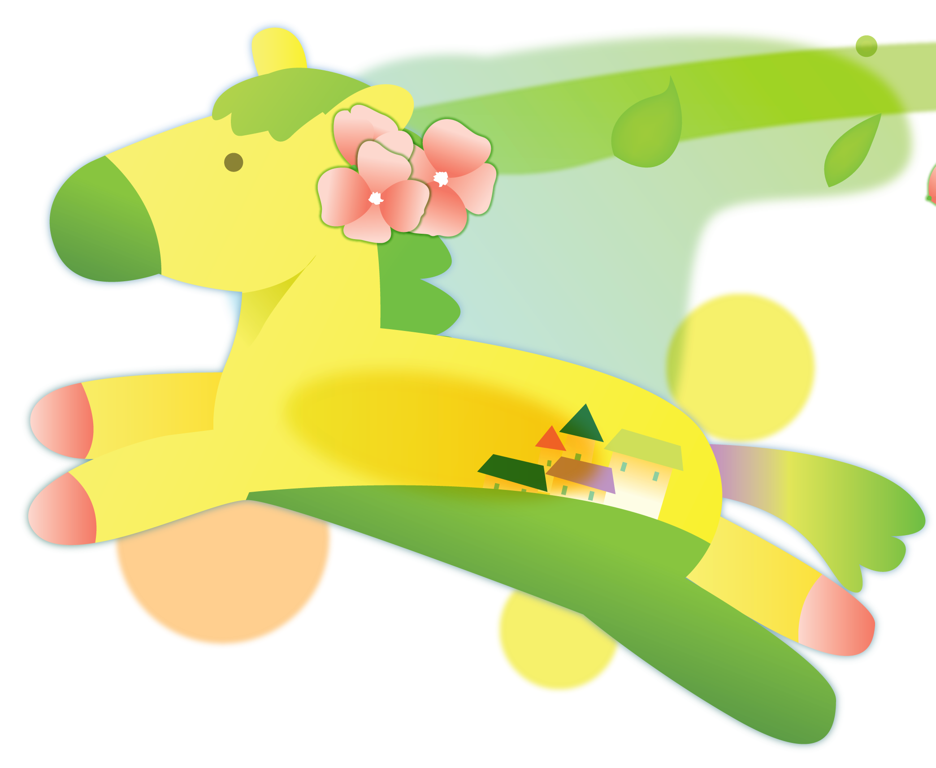 | Чувашский  государственный  театр кукол

Малое гастрольное кольцо

3 апреля (вторник)

11.00 | Чувашский государственный театр кукол.  Спектакль «Мухомор» М.Юхмы. | Вурнарский РДК
13.00 | Чувашский государственный театр кукол.  Спектакль «Мухомор» М.Юхмы. | РГОУ «Ибресинская специальная (коррекционная) школа-интернат»
15.30 | Чувашский государственный театр кукол.  Спектакль «Мухомор» М.Юхмы. | КУ Чувашской Республики «Канашский социальный приют для детей и подростков»
18 апреля (среда)

10.00 | Чувашский государственный театр кукол.  Спектакль «Кошкин дом» С. Маршака | РГОУ «Ядринский специальный (коррекционный) детский дом для детей с отклонениями в развитии»

13.00 | Чувашский государственный театр кукол.  Спектакль «Кошкин дом» С. Маршака | Красночетайский РДК

16.00 | Чувашский государственный театр кукол.  Спектакль «Кошкин дом» С. Маршака | РГОУ «Саланчикская специальная (коррекционная) общеобразовательная школа-интернат», Шумерлинский район

19 апреля (четверг)

15.00 | Чувашский государственный театр кукол.  Спектакль «Бука» М. Супонин. | РГУ «Новочебоксарский социально-реабилитационный центр для несовершеннолетних»

